https://allegro.pl/dla-sprzedajacych/oplaty-na-allegro-rjjB9qdgqsG#elektronika

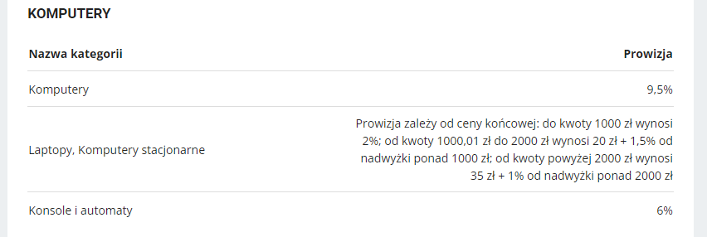

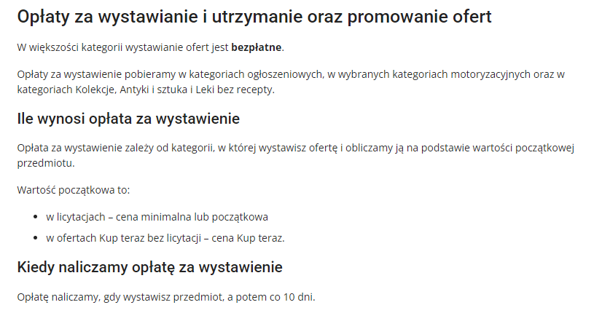

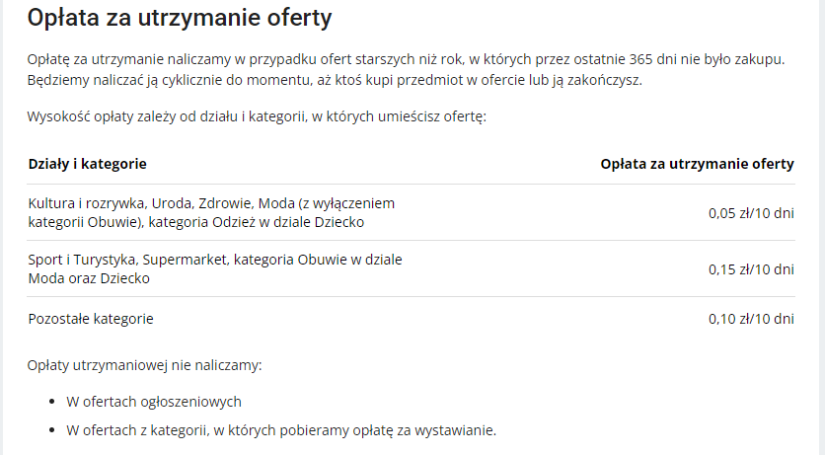

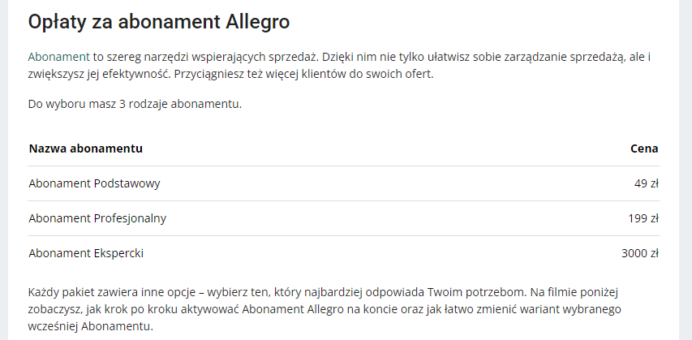

Abonament Podstawowy

* [**Statystyki sprzedaży**](https://allegro.pl/pomoc/dla-sprzedajacych/abc-sprzedazy/statystyki-sprzedazy-w-abonamentach-allegro-lD3Kk05Egsn) – w Allegro Analytics zobaczysz i przeanalizujesz dane dotyczące Twojej sprzedaży z ostatnich 6 miesięcy.
* [**Twój Sklep**](https://allegro.pl/pomoc/dla-sprzedajacych/wystawianie-i-edycja-oferty/twoj-sklep-czym-jest-i-jak-korzystac-z-jego-funkcjonalnosci-lD96VwjoEFk) – tu w atrakcyjny sposób zaprezentujesz kupującym swoje przedmioty. Sklepem zarządzasz samodzielnie – Ty decydujesz co i jak pokazujesz.
* [**Awatar**](https://allegro.pl/pomoc/dla-sprzedajacych/wystawianie-oferty-przez-formularz/awatar-na-koncie-firmowym-6Mjvvnm7Ds9) – sprzedawcy wiedzą, że istotnym elementem budowania marki jest jej rozpoznawalność. Dlatego warto pokazywać kupującym własne logo w wielu miejscach. Możliwość dodania awatara to, obok dostępnego już logo w ofercie i na listach ofert, kolejny element, który zwiększy rozpoznawalność Twojej marki na Allegro.
* [**Banery na liście ofert**](https://allegro.pl/pomoc/dla-sprzedajacych/wystawianie-i-edycja-oferty/banery-na-liscie-ofert-B826Xlxy7sP) – to grafiki promocyjne nad listą Twoich ofert, które zachęcają do zakupów. Dzięki nim klienci szybko trafią do Twoich produktów.
* [**Serie produktowe**](https://allegro.pl/pomoc/dla-sprzedajacych/wystawianie-i-edycja-oferty/czym-sa-i-jak-tworzyc-serie-produktowe-kqV6k2Dg1Tk) – to dodatkowe kafelki graficzne z produktami Twojego sklepu. Klienci zobaczą je na stronie oferty, pod produktem, który sprzedajesz.
* [**Tagi ofertowe**](https://allegro.pl/pomoc/dla-sprzedajacych/wystawianie-i-edycja-oferty/czym-sa-tagi-ofertowe-WEDKYRmrnT6) – dzięki nim stworzysz własne kategorie produktów, a klienci łatwiej znajdą Twoje produkty.
* [**Zarządzanie sprzedażą**](https://allegro.pl/pomoc/dla-sprzedajacych/abc-sprzedazy/zarzadzanie-sprzedaza-poprzez-zaawansowane-ustawienia-listy-ofert-i-zamowien-9dEME0ZGjuL) – dodatkowe opcje, które pozwolą Ci wygodniej i sprawniej zarządzać listą ofert w zakładce Moje oferty i listą zamówień w zakładce Zamówienia.
* [**Powiązane konta**](https://allegro.pl/pomoc/dla-sprzedajacych/abc-sprzedazy/jak-polaczyc-swoje-konta-na-allegro-AgDbwmm01H1) – dzięki tej opcji połączysz swoje konta na Allegro, aby szybko i łatwo przełączyć się na to, którym w danym momencie chcesz zarządzać. To znaczy, że nie musisz za każdym razem logować się na dane konto, aby wprowadzić zmiany lub wystawić ofertę.
* [**Uprawnieni użytkownicy**](https://allegro.pl/pomoc/dla-sprzedajacych/konto/uprawnienia-do-konta-9gMljzKnwCe) – dzięki tej [zakładce](https://allegro.pl/moje-allegro/moje-konto/lista-uzytkownikow-z-uprawnieniami) nadasz uprawnienia do swojego konta innym osobom, na przykład pracownikom Twojej firmy. Każdemu z pracowników możesz nadać tylko te uprawnienia, których potrzebuje do realizacji swoich obowiązków. W każdej chwili ten dostęp możesz wycofać lub zablokować.

Abonament Profesjonalny

Zawiera wszystkie narzędzia z Abonamentu Podstawowego oraz dodatkowe opcje:

* [**Logotyp w ramach własnej oferty**](https://allegro.pl/pomoc/dla-sprzedajacych/promowanie-ofert/logotyp-na-stronie-oferty-dyLwlkGOOUa) – możesz dodać swój logotyp we wszystkich Twoich ofertach, dzięki czemu zwiększysz rozpoznawalność własnej marki na Allegro. Logotyp pojawi się w prawym górnym rogu każdej Twojej oferty.
* [**Planer kampanii Allegro Ads**](https://allegro.pl/pomoc/dla-sprzedajacych/allegro-ads/jak-korzystac-z-planera-kampanii-wq4mwdB4YFr) – przygotujesz z nim efektywną reklamę na Allegro i dotrzesz do nowych klientów. Dowiesz się, czego najczęściej szukają kupujący oraz lepiej poznasz swoją konkurencję.
* [**Rozszerzone statystyki sprzedaży**](https://allegro.pl/pomoc/dla-sprzedajacych/abc-sprzedazy/statystyki-sprzedazy-w-abonamentach-allegro-lD3Kk05Egsn) – w Allegro Analytics zobaczysz nie tylko dane o własnej sprzedaży, ale również dotyczące rynku i konkurencji z ostatnich 18 miesięcy. Do usługi możesz dodać nawet 10 (w Abonamencie Profesjonalnym) lub 50 (w Abonamencie Eksperckim) kont – o ile na każdym z nich będziesz mieć co najmniej Abonament Podstawowy.

Abonament Ekspercki

Zawiera wszystkie narzędzia z abonamentów Podstawowego i Profesjonalnego oraz:

* [**Logotyp na listach ofert**](https://allegro.pl/pomoc/dla-sprzedajacych/promowanie-ofert/logotyp-na-listach-ofert-PDalZXGbocA) – wyróżnisz w ten sposób każdą wystawioną przez siebie ofertę.

Jak włączyć Abonament

1. Zaloguj się do swojego konta Allegro i przejdź do zakładki [**Abonamenty**](https://allegro.pl/moje-allegro/sprzedaz/abonamenty#/)
2. Wybierz najlepszy dla siebie pakiet i kliknij [aktywuj]
3. Z Abonamentu możesz korzystać w ramach jednej, stałej opłaty pobieranej co 30 dni.

Wymagany nip aby sprzedawać na allegro

